**DESCUBRIENDO LA BASE DE DATOS DE FAST FOOD**

**Nombre del autor: Edwin Alberto Echeverri Córdoba**

**Email: eechevec@gmail.com**

**Cohorte: DA-14**

**Fecha de entrega:** 01/05/2025

**Institución:** FastFood.



En Fast Food nos dedicamos a preparar, vender y entregar comida rápida de alta calidad, combinando sabor, rapidez y un servicio amigable. Nuestra misión es satisfacer el apetito de nuestros clientes en cualquier momento y lugar, ofreciendo una experiencia deliciosa, accesible y confiable, con entregas rápidas que llevan el sabor directo a tu puerta.

# Introducción

La empresa Fast Food, especializada en la preparación, venta y envío de comidas rápidas, ha experimentado un crecimiento significativo desde su apertura, logrando la expansión de sus operaciones mediante la apertura de nuevas sucursales. No obstante, este crecimiento ha traído consigo un reto importante en la gestión eficiente de la información operativa y comercial, la cual actualmente se encuentra dispersa en distintos formatos, como archivos de Google Sheets y documentos manuales.

Ante esta situación, se hace necesario implementar una solución centralizada que permita consolidar, estructurar y analizar los datos de manera confiable y accesible. Con este propósito, se ha desarrollado un proyecto de análisis a través de una base de datos relacional, cuyo objetivo principal es mejorar la toma de decisiones mediante el uso eficiente de la información.

Este proyecto abarca las siguientes fases fundamentales:

1. **Creación de la base de datos** de Fast Food, estructurada para cubrir los principales aspectos operativos.
2. **Inserción de datos reales o simulados**, que representen las operaciones actuales de la empresa.
3. **Consultas básicas**, que permitan obtener información clave como ventas por sucursal, productos más vendidos, y pedidos realizados.
4. **Consultas avanzadas**, orientadas a generar reportes analíticos y detectar patrones de comportamiento de los clientes.
5. **Trabajo con múltiples conjuntos de datos**, para integrar diferentes fuentes de información y generar una visión más completa del negocio.

Con esta iniciativa, se busca no solo mejorar el control y la eficiencia operativa, sino también brindar herramientas sólidas a la gerencia para la planificación estratégica, basándose en información centralizada, confiable y actualizada.

**Objetivo General**

Desarrollar y analizar una base de datos relacional que centralice la información operativa de Fast Food, permitiendo una mejor gestión y toma de decisiones a partir de datos organizados, precisos y accesibles.

**Objetivos Específicos**

* Diseñar la estructura de la base de datos que refleje adecuadamente los procesos clave de la empresa (ventas, productos, sucursales, clientes, entregas, etc.).
* Insertar y normalizar datos representativos de las operaciones actuales de Fast Food.
* Ejecutar consultas que permitan visualizar información fundamental sobre el desempeño operativo.
* Integrar múltiples conjuntos de datos para enriquecer el análisis y obtener una visión más completa del negocio.

# Desarrollo del proyecto

# A continuación, describo detalladamente el proceso seguido durante el desarrollo del proyecto de creación y análisis de la base de datos de la empresa Fast Food

**Avance 1**´

Diseño de la Base de Datos FastFood

Para abordar las necesidades de gestión de información de la empresa FastFood, se diseñó una base de datos relacional llamada FastFood, compuesta por un conjunto de tablas interrelacionadas. Este diseño busca reflejar de manera estructurada los procesos operativos y comerciales de la empresa. A continuación, se describen las tablas y campos definidos:

Tabla: Categorías

CategoriaID: Clave primaria, tipo entero, autoincremental.

Nombre: Cadena de caracteres, obligatorio (NOT NULL).

Tabla: Productos

ProductoID: Clave primaria, tipo entero, autoincremental.

Nombre: Cadena de caracteres, obligatorio.

CategoriaID: Clave foránea que hace referencia a Categorías (CategoriaID).

Precio: Tipo decimal con dos decimales.

Tabla: Sucursales

SucursalID: Clave primaria, tipo entero, autoincremental.

Nombre: Cadena de caracteres, obligatorio.

Posición: Cadena de caracteres.

Departamento: Cadena de caracteres.

Rol: Cadena de caracteres.

Tabla: Clientes

ClienteID: Clave primaria, tipo entero, autoincremental.

Nombre: Cadena de caracteres, obligatorio.

Dirección: Cadena de caracteres, obligatorio.

Tabla: OrigenesOrden

OrigenID: Clave primaria, tipo entero, autoincremental.

Descripción: Cadena de caracteres, obligatorio.

Tabla: TiposPago

TipoPagoID: Clave primaria, tipo entero, autoincremental.

Descripción: Cadena de caracteres, obligatorio.

Tabla: Mensajeros

MensajeroID: Clave primaria, tipo entero, autoincremental.

Nombre: Cadena de caracteres, obligatorio.

EsExterno: Tipo booleano (BIT), obligatorio, con valor predeterminado de 0 (falso).

Tabla: Órdenes

OrdenID: Clave primaria, tipo entero, autoincremental.

ClienteID: Clave foránea referenciada desde Clientes.

EmpleadoID: Clave foránea (requiere definir tabla Empleados en el futuro).

SucursalID: Clave foránea referenciada desde Sucursales.

MensajeroID: Clave foránea referenciada desde Mensajeros.

TipoPagoID: Clave foránea referenciada desde TiposPago.

OrigenID: Clave foránea referenciada desde OrigenesOrden.

HorarioVenta: Cadena de caracteres.

TotalCompra: Decimal (10,2).

KilometrosRecorrer: Decimal (10,2).

FechaDespacho, FechaEntrega, FechaOrdenTomada, FechaOrdenLista: Tipo fecha (DATE).

Tabla: DetalleOrdenes

OrdenID: Clave foránea referenciada desde Órdenes.

ProductoID: Clave foránea referenciada desde Productos.

Cantidad: Entero, obligatorio.

Precio: Decimal (10,2), obligatorio.

Clave primaria compuesta: (OrdenID, ProductoID).

Este diseño permite almacenar información clave de forma organizada y establecer relaciones entre productos, clientes, sucursales, medios de pago, mensajeros y pedidos. Esto facilitará la generación de reportes, consultas y análisis avanzados para la toma de decisiones en la empresa.

Nota: Si se desea conocer el código empleado en estas consultas puede remitirse a archivo SQL denominado **DA_Echeverri_Edwin_avance1PI** que encontrará en la carpeta en la que se adjunta este informe.

**Avance 2**

Proceso de Inserción de Datos en la Base de Datos FastFood

La inserción de datos en una base de datos relacional debe seguir un orden lógico que respete las relaciones entre las tablas, especialmente aquellas con claves foráneas. A continuación, se detalla el proceso recomendado para insertar la información correctamente:

1. Insertar datos en las tablas independientes

Se debe comenzar por aquellas tablas que no dependen de ninguna otra, es decir, que no tienen claves foráneas. Estas tablas son:

Categorías: donde se registran los diferentes tipos de productos de comida rápida (ej. hamburguesas, pizzas, etc.).

Sucursales: contiene la información de los distintos puntos de venta de la empresa.

Clientes: almacena los datos personales de los clientes que realizan pedidos.

OrigenesOrden: describe el canal desde el cual se origina una orden (por ejemplo, aplicación móvil, llamada telefónica).

TiposPago: incluye los métodos de pago disponibles (como efectivo, tarjeta, etc.).

Mensajeros: contiene los datos de quienes realizan las entregas, indicando si son personal interno o externo.

Estas tablas deben llenarse primero porque otras tablas dependen de ellas a través de claves foráneas.

2. Insertar productos

Una vez se han registrado las categorías, se pueden ingresar los productos, ya que cada producto debe estar vinculado a una categoría existente. Se deben tener claros los precios y nombres de cada producto.

3. Insertar órdenes

Después de haber creado registros para clientes, sucursales, tipos de pago, mensajeros y orígenes de orden, se puede insertar la información relacionada con las órdenes. Cada orden debe vincular correctamente los datos del cliente que la hizo, la sucursal que la procesó, el mensajero asignado, el tipo de pago utilizado y el origen desde el cual se generó el pedido. También se debe registrar información como la hora de la venta, el total de la compra, los kilómetros a recorrer y las fechas clave del proceso de entrega.

4. Insertar detalles de cada orden

Finalmente, se registra la información de los productos incluidos en cada orden a través de la tabla DetalleOrdenes. Aquí se relaciona cada orden con los productos solicitados, especificando la cantidad y el precio correspondiente. Es fundamental que ya existan registros en las tablas de órdenes y productos para poder realizar esta inserción correctamente.

Nota: Si se desea conocer el código empleado en estas consultas puede remitirse a archivo SQL denominado **DA_Echeverri_Edwin_avance2PI** que encontrará en la carpeta en la que se adjunta este informe.

**Avance 3**

Consultas con funciones de agregación

Como siguiente fase del proyecto se realizarán consultas relacionadas con el funcionamiento de la empresa Fast Food, a través de consultas con funciones de agregación, de esta manera se dará respuesta a un conjunto de interrogantes que permitirán entender más ampliamente el funcionamiento de esta organización.

Nota: Si se desea conocer el código empleado en estas consultas puede remitirse a archivo SQL denominado **DA_Echeverri_Edwin_avance3PI** que encontrará en la misma carpeta en la que se adjunta este informe.

1. **Total, de ventas globales:** ¿Cuál es el total de ventas (TotalCompra) a nivel global?

Para la solución a este interrogante se utiliza la función de agregación SUM, sumando el total de las compras de la tabla Ordenes.



De esta consulta obtenemos que el total global de ventas es de $9123.51.

1. **Promedio de precios de productos por categoría:** ¿Cuál es el precio promedio de los productos dentro de cada categoría?

En el cálculo del precio promedio por categoría se emplea la función AVG con la cual se obtiene el promedio de los precios de los productos por categoría, se utiliza también la función CONVERT para que la consulta traiga el resultado con solo dos cifras decimales.

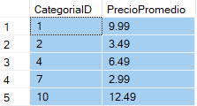

Como se evidencia en la tabla el precio promedio por el momento se distribuye en 5 de las categorías empleadas por Fast Food, siendo la categoría 10 la que registra el precio promedio más alto y la categoría 7 el precio promedio más bajo.

1. **Orden mínima y máxima por sucursal**: ¿Cuál es el valor de la orden mínima y máxima por cada sucursal?

Para el cálculo de la orden mínima y máxima registrada por sucursal, se emplean las funciones MIN y MAX en la tabla Ordenes a través de la agrupación con la función GROUP BY.

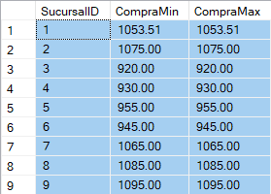

De esta manera la consulta arroja los rangos de compra mínima y compra máxima para cada una de las sucursales de Fast Food.

1. **Mayor número de kilómetros recorridos para entrega:** ¿Cuál es el mayor número de kilómetros recorridos para una entrega?

Para conocer la orden que más kilómetros ha recorrido en su entrega, seleccionamos de la tabla Ordenes los campos OrdenID y KilometrosRecorrer con lo cual se obtiene la distancia recorrida por cada orden, organizamos la consulta de forma descendente con la función DESC y utilizamos el código TOP 1 con lo que nos devuelve el valor más alto.



De este modo se obtiene que la orden que más kilómetros recorrió fue la número 6 con un total de 12,50 km; si se desea conocer la cantidad de kilómetros recorrida por cada orden se puede eliminar del código la función TOP 1.

1. **Promedio de cantidad de productos por orden:** ¿Cuál es la cantidad promedio de productos por orden?

Con el fin de determinar la cantidad promedio de productos por orden, se selecciona de la tabla DetalleOrdenes el campo cantidad y se le aplica a este campo la función AVG que permite conocer el promedio de productos por cada orden, agrupando finalmente por Orden ID.



En este caso nos arroja que el promedio de productos para la orden 1 es de 3 productos, no registra más información ya que hasta el momento solo registra en la base de datos una orden.

1. **Total, de ventas por tipo de pago:** ¿Cómo se distribuye la Facturación Total del Negocio de acuerdo a los métodos de pago?

Si se desea obtener la facturación total según los métodos de pago empleados se selecciona de la tabla Ordenes el atributo TipoPagoID y Total compra, a este último se le aplica la función SUM para obtener el valor total de las compras y finalmente se agrupa la información a través del atributo TipoPagoID.

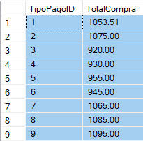

Con lo anterior se obtiene el total de compra por cada tipo de pago, registrando como el Tipo de pago por el cual se generan ingresos el número 9 y el que menos produce el tipo de pago 3.

1. **Sucursal con la venta promedio más alta:** ¿Cuál Sucursal tiene el ingreso promedio más alto?

Para conocer la sucursal que tiene el ingreso promedio más alto se selecciona de la tabla Ordenes las columnas de SucursalID y TotalCompra, de esta última se obtiene el promedio con la función AVG, agrupando este resultado a través del campo SucursalID y ordenando de forma descendente por el campo calculado PromedioCompra. Se aplican también las funciones CONVERT(DECIMAL) para que el valor registre solo dos cifras decimales y TOP 1 con el fin de obtener el resultado más alto.



Con este procedimiento se obtiene que la sucursal que registra un mayor promedio de compra es la sucursal 9 con $1095.00; si se desea conocer el promedio de compra por cada sucursal se puede eliminar del código la función TOP 1.

1. **Sucursal con la mayor cantidad de ventas por encima de un umbral:** ¿Cuáles son las sucursales que han generado ventas totales por encima de $1000?

Para responder a esta pregunta seleccionamos los campos SucuralID y TotalCompra de la tabla Ordenes, en el campo TotalCompra se aplica la función SUM para sumar todos los registros de ventas y obtener las ventas totales, luego se agrupa por sucursal y a través de una condición con la función HAVING se obtiene sólo aquellos que superen las $1000.

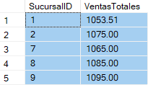

Con esta consulta obtenemos que las sucursales 1, 2, 7, 8 y 9 son las que superan el monto de los $1000.

1. **Comparación de ventas promedio antes y después de una fecha específica:** ¿Cómo se comparan las ventas promedio antes y después del 1 de julio de 2023?

En este caso es necesario utilizar el método de subconsultas que permite realizar un conjunto de consultas con una combinación de datos, en este caso se selección de la tabla ordenes la columna FechaDespacho para separar las ordenes en la fecha solicitada y se calcula el promedio de Total compra con esta condición, finalmente se realiza a través de la función SELECT una comparación entre ambos resultados.



En la tabla anterior evidenciamos que el promedio de ventas en el periodo posterior al 01 de julio de 2023 es superior al anterior a dicha fecha.

1. **Análisis de actividad de ventas por horario:** Durante qué horario del día (mañana, tarde, noche) se registra la mayor cantidad de ventas, ¿cuál es el ingreso promedio de estas ventas, y cuál ha sido el importe máximo alcanzado por una orden en dicha jornada?

Para esta consulta se emplean tres funciones de agregación aplicadas a campos pertenecientes a la tabla Ordenes, se aplica la función COUNT al campo OrdenID, AVG al TotalCompra nombrado como PromedioVentas y MAX también al TotalCompra como MaximoValor, luego se agrupa por el horario de venta y se ordena en un primer criterio según la cantidad de órdenes de manera descendente y como segundo criterio el promedio de ventas también descendente.

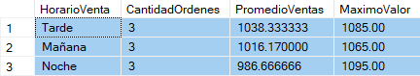

Con lo cual se obtiene la cantidad de órdenes para cada horario, el promedio de ventas y el valor máximo de venta.

**Avance 4**

Consultas con Múltiples Tablas y JOINs

Continuando con el desarrollo del proyecto, en este paso se emplearán consultas de una mayor complejidad a través de consultas con múltiples tablas y la función JOIN que permite la vinculación de información procedente de diferentes tablas según el criterio de selección.

Nota: Si se desea conocer el código empleado en estas consultas puede remitirse a archivo SQL denominado **DA_Echeverri_Edwin_avance4PI** que encontrará en la carpeta en la que se adjunta este informe.

1. **Listar todos los productos y sus categorías**: ¿Cómo puedo obtener una lista de todos los productos junto con sus categorías?

En esta consulta se utilizan las tablas Productos y Categorías, obteniendo de ellas los campos Nombre respectivos a cada tabla y vinculandose a través del campo categoriaID, empleando en este caso el Comando LEFT JOIN que trae todos los registros de la tabla Productos y aquellos que coinciden en la tabla Categorias. Obteniendo el siguiente resultado:

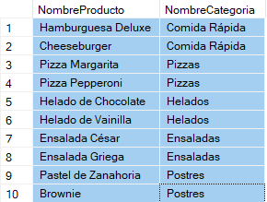

1. **Obtener empleados y su sucursal asignada:** ¿Cómo puedo saber a qué sucursal está asignado cada empleado?

Para esta consulta se selecciona el campo nombre de las tablas Empleados y Sucursales, se vinculan a través del campo SucursalID y se aplica en este caso la Función INNER JOIN con la cual se obtienen los registros comunes tanto a la tabla Empleados como a la tabla sucursales.

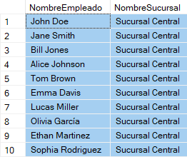

1. **Identificar productos sin categoría asignada:** ¿Existen productos que no tienen una categoría asignada?

En este ejercicio se selecciona la tabla Categorías y la tabla Productos con los campos nombre, se emplea el campo CategoriaID (Clave primaria y foránea respectivamente) como vínculo entre ambas y a través de un LEFT JOIN se buscan aquellos productos que no tengan una categoría asignada.



Para este caso la consulta aparece en blanco pues todos los productos en los registros están asociados a una categoría.

1. **Detalle completo de órdenes:** ¿Cómo puedo obtener un detalle completo de las órdenes, incluyendo el Nombre del cliente, Nombre del empleado que tomó la orden, y Nombre del mensajero que la entregó?

Con el fin de obtener un detalle completo en las órdenes que incluya el nombre del cliente, empleado y mensajero se vincula a la tabla Ordenes a través del uso de varios LEFT JOIN las tablas Clientes, Empleados y Mensajeros, empleando para esto las claves primarias de las anteriores tres tablas como claves foráneas en la tabla Ordenes.

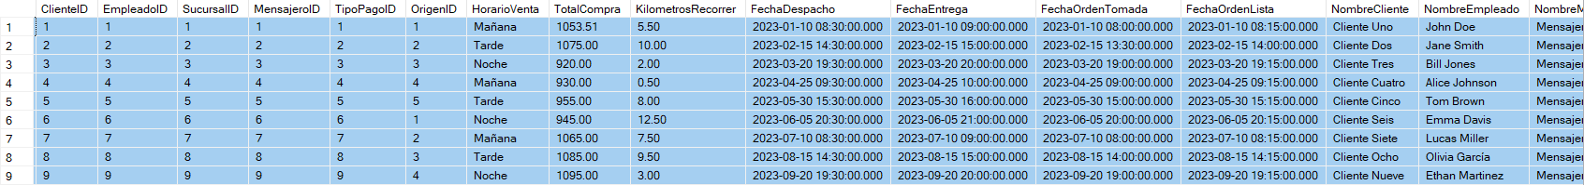

1. **Productos vendidos por sucursal:** ¿Cuántos artículos correspondientes a cada Categoría de Productos se han vendido en cada sucursal?

Para esta consulta emplearemos las claves foráneas de OrdenID, SucursalID, ProductoID y CategoriaID presente en la tabla Ordenes vinculandose a través de cada uno de los campos Nombre presente en cada una de las tablas, además de la suma de las cantidades presentes en la tabla DetalleOrdenes, posteriormente se generan varios INNER JOIN con sus respectivas tablas y finalmente se agrupan según el campo nombre contenido en la tabla Sucursales y el campo Nombre contenido en la tabla Categorias.

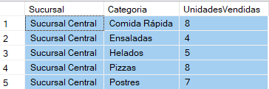

**Resultados y consultas**

**Esquema Relacional Fast Food**

En el siguiente gráfico se puede visualizar la arquitectura de la base de datos de la empresa Fast Food, en el cual es posible detallar el total de tablas que la componen, la cantidad de campos que incluye cada una de ellas y las relaciones establecidas con el fin de garantizar el modelo relacional de la misma.

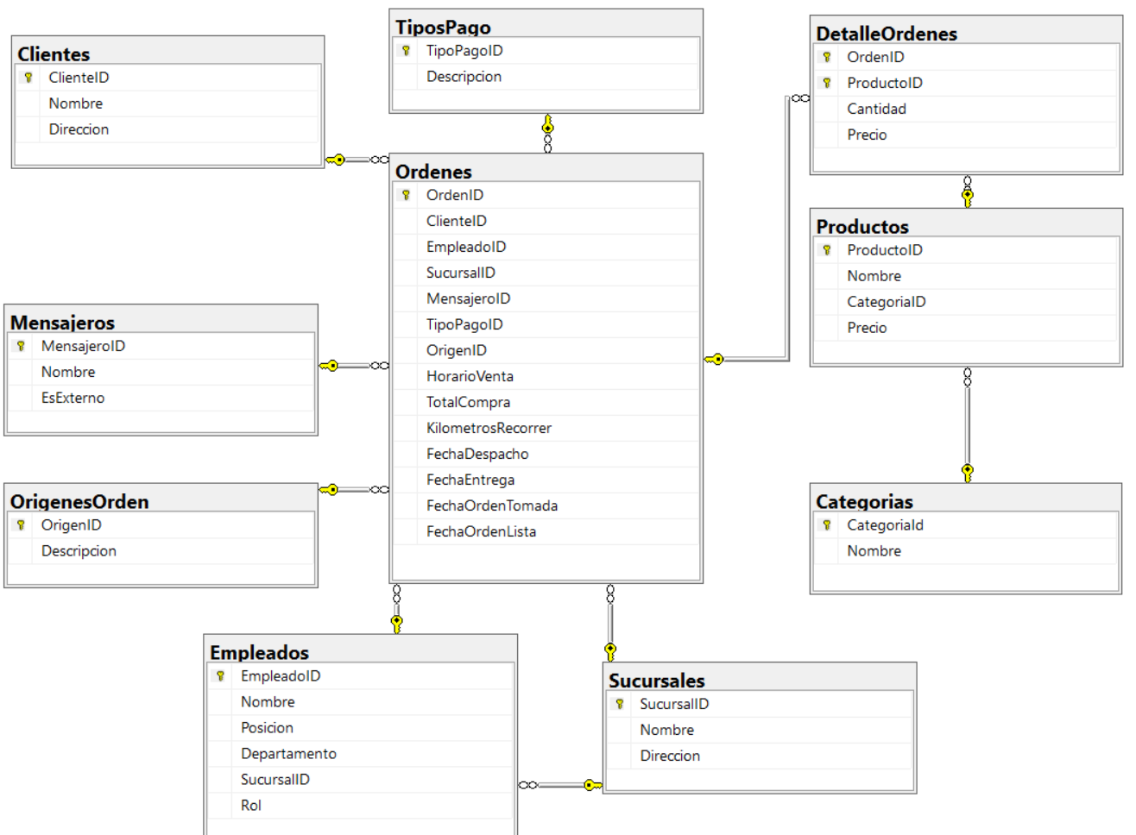

**Consultas Finales**

En el presente apartado se abordan consultas finales con las cuales se busca generar un mayor entendimiento sobre el funcionamiento del negocio, se describen los hallazgos realizados a través de la manipulación de la base de datos y se dan recomendaciones estratégicas de acuerdo a los resultados obtenidos.

Esto tiene como objetivo la facilitación de la toma de decisiones por parte de la gerencia, de modo que permitan el mejoramiento del desempeño en los diferentes aspectos de la organización Fast Food.

Nota: Si se desea conocer el código empleado en estas consultas puede remitirse a archivo SQL denominado Avance 4 que encontrará en la misma carpeta en la que se adjunta este informe.

1. **Eficiencia de los mensajeros:** ¿Cuál es el tiempo promedio desde el despacho hasta la entrega de los pedidos gestionados por todo el equipo de mensajería?

En la realización del cálculo promedio que toma a los mensajeros entregar los domicilios se seleccionan de la tabla Ordenes los campos FechaDespacho y FechaEntrega junto con la función DATEDIFF de la cual se toman los minutos con el fin de conocer la diferencia en tiempo entre el despacho y la entrega de la orden.



Descubriendo con estos datos que el promedio de entrega es de 30 minutos, a partir de este punto se podrían verificar si a través un seguimiento más detallado de las entregas o estímulos a los mensajeros por entregas se puede disminuir el tiempo de espera de los clientes.

1. **Análisis de Ventas por Origen de Orden:** ¿Qué canal de ventas genera más ingresos?

Con el fin de conocer el canal que genera más ingresos se emplea la función INNER JOIN, lo cual permite vincular las tablas Órdenes y OrigenOrdenes a través del campo OrigenID, teniendo como argumentos las columnas descripción y la suma de la columna TotalCompra, finalmente se agrupan estos datos por el campo descripción y se organiza de forma descendente según el Total Ingresos, aplicando a este resultado la función TOP 1.



Esto permite concluir que el canal que más ingresos genera a Fast Food es la venta presencial. Si se desea conocer el total de ingresos generado por los otros canales basta con eliminar el TOP 1 de la consulta realizada en la base de datos.

Al realizar la consulta sin la función TOP descubrimos que de los 10 canales para la toma de pedidos disponibles solo la mitad de ellos han generado ingresos, se hace necesario realizar seguimiento a los demás canales con el fin de determinar si son rentables o si por el contrario se hace necesario su cierre.

1. **Productividad de los Empleados:** ¿Cuál es el nivel de ingreso generado por Empleado?

Para conocer los ingresos generados por cada empleado se recurre a vincular las tablas Órdenes y Empleados a través del campo EmpleadoID, utilizando para esto un INNER JOIN y agrupando según el campo Nombre de la tabla empleados y organizando según el campo calculado Total Ingresos en forma descendente.

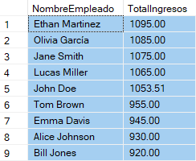

Obteniendo como resultado la anterior tabla que detalla el nombre del empleado y el total de ingresos generado para cada uno de ellos; esto indica por el momento que los empleados encargados de las áreas de atención al cliente y servicio en mesa son los que más ingresos generan en Fast Food, resultado esperado ya que son quienes se ocupan de la operatividad del negocio.

1. **Análisis de Demanda por Horario y Día:** ¿Cómo varía la demanda de productos a lo largo del día? NOTA: Esta consulta no puede ser implementada sin una definición clara del horario (mañana, tarde, noche) en la base de datos existente. Asumimos que HorarioVenta refleja esta información correctamente.

Para el cálculo de la demanda de productos a lo largo de la jornada del día se vinculan las tablas Órdenes y DetalleOrdenes a través del campo OrdenID, se traen además el campo HorarioVenta de la tabla Ordenes y se aplica la función SUM al campo Cantidad de la tabla DetalleOrdenes agrupando finalmente por el campo HorarioVenta.

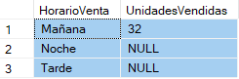

En esta consulta nos registra que la demanda se dio principalmente en la mañana con un total de 32 órdenes vendidas, el horario de la tarde y la noche no registran ventas y esta es la razón que nos traiga como dato NULL.

Para este punto se hace necesario verificar la información registrada de las sucursales de Fast Food en las jornadas de la tarde y la noche pues posiblemente esta situación se deba a la falta de registros.

1. **Comparación de Ventas Mensuales:** ¿Cuál es la tendencia de los ingresos generados en cada periodo mensual?

Con el fin de conocer la tendencia de los ingresos mensualmente se emplea la tabla Ordenes, de la cual se toma el atributo FechaOrdenTomada seleccionando solo el año y el mes nombrado como periodo mensual, se aplica la función SUM al TotalCompra y se nombra como TotalIngresos, y luego se agrupa en relación al atributo FechaOrdenTomada y se ordena según el periodo mensual.

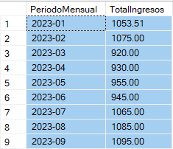

Como resultado se obtiene la anterior tabla que detalla el total de ingresos por cada mes, en este caso se prefirió incluir el año con el fin de evitar errores en caso que se agreguen nuevos registros mensuales de años diferentes.

Los datos indican que el periodo de tiempo con menor demanda es el comprendido entre los meses de marzo y julio por lo que se requiere adoptar medidas adicionales como la implementación de promociones y la creación de eventos que permitan aumentar los ingresos generados.

**Optimización y sostenibilidad**

Para optimizar la base de datos FastFood, es importante comenzar con una correcta normalización de los datos. Para esto se garantiza que cada tabla tenga su clave primaria de su tabla y que las claves foráneas estén bien estructuradas siendo coherentes con los objetivos de la empresa. Esto ayuda a eliminar redundancias y facilita el mantenimiento.

Es fundamental definir los tipos de datos adecuados para cada campo. Por ejemplo, usar DECIMAL (10,2) para campos de precios, la utilización del VARCHAR en las cadenas de texto y la aplicación de restricciones como NOT NULL permiten que los datos ingresados a la base de datos sean de la mejor calidad posible.

Para garantizar la sostenibilidad a largo plazo, la base de datos debe ser diseñada con visión de crecimiento. Esto implica prever la posibilidad de expansión en volumen de datos y número de registros, especialmente en tablas como Órdenes o DetalleOrdenes. También es esencial mantener una documentación técnica clara, que describa cada tabla, campo y relación, para facilitar futuras modificaciones o el trabajo en equipo.

**Desafíos y soluciones**

Al desarrollar una base de datos como FastFood, surgen diversos desafíos que deben ser abordados cuidadosamente para asegurar su correcto funcionamiento, escalabilidad y sostenibilidad a lo largo del tiempo. Uno de los principales retos es el diseño y la gestión de múltiples relaciones entre tablas. Este tipo de base de datos involucra entidades interconectadas como productos, clientes, órdenes, mensajeros y sucursales, lo que puede dificultar la comprensión general del sistema y puede provocar errores en la definición de claves foráneas. Para superar este obstáculo, fue fundamental construir un modelo entidad-relación claro y preciso antes de implementar la base de datos.

La integridad y consistencia de los datos también representa un reto. La inserción de datos erróneos o inconsistentes puede generar errores al momento de manipular los datos. Para garantizar la calidad de la información, se han aplicado restricciones a nivel de base de datos como claves primarias, claves foráneas, valores no nulos y valores por defecto.

En resumen, crear una base de datos sólida para un sistema como FastFood implica anticipar y planificar cuidadosamente frente a una variedad de desafíos técnicos y operativos. La adopción de buenas prácticas de diseño, seguridad, mantenimiento y crecimiento asegurará una base de datos eficiente, segura y adaptable a las necesidades cambiantes del negocio.

**Reflexión personal**

En la ejecución del proyecto FastFood, tuve la oportunidad de desarrollar habilidades en el lenguaje de bases de datos SQL Server, especialmente en lo relacionado con el diseño, ingesta de información, y la planificación. Este proyecto me permitió enfrentar retos prácticos que impulsaron mi capacidad para traducir necesidades operativas en estructuras de datos eficientes y coherentes.

Uno de los aprendizajes más importantes fue el uso de los sublenguajes DDL y DML para la gestión de bases de datos, desarrollando consultas tanto de nivel básico como de nivel avanzado con el fin de dar respuesta a diferentes planteamientos que se presentan por parte de la empresa Fast Food.

Además, comprendí que una base de datos no solo debe responder a necesidades actuales, sino que también debe estar preparada para crecer y adaptarse con el tiempo. desarrollé una mayor sensibilidad hacia la importancia de la integridad de los datos, la eficiencia de las consultas y la seguridad de la información almacenada.

En resumen, este proyecto fue una experiencia formativa que no solo fortaleció mis habilidades técnicas, sino también mi visión como futuro analista de datos. Me recordó que detrás de cada estructura hay una necesidad humana y un objetivo de negocio que debemos ayudar a cumplir con claridad y precisión.

**EXTRA CREDIT**

**Expansión de datos:**

Con el fin de generar una base de datos más robusta y de esta manera obtener la mayor cantidad de datos una visión más completa de las operaciones de la cadena de comida rápida se han generado nuevos datos a través de la herramienta Chat GPT aumentando la cantidad de registros de las siguientes tablas.

* Productos
* Empleados
* Clientes
* Órdenes
* DetalleOrdenes

De esta manera se logra ampliar el análisis de la información que se obtiene con las consultas y por ende se mejora el conocimiento del negocio al momento de tomar decisiones estratégicas.

**Nuevas consultas estratégicas:**

Se sugieren además las siguientes consultas que complementarán las ya elaboradas en los anteriores avances.

**Clientes frecuentes**

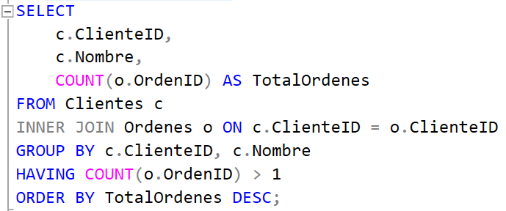

**Total de kilómetros recorridos por mensajero**

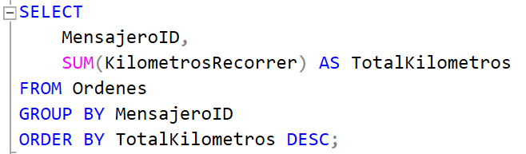

**Cantidad de empleados por departamento**

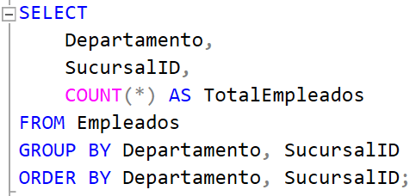

**Tipos de pago más utilizados**

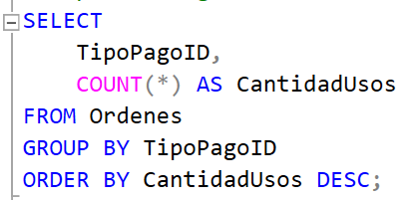

**Ingresos generados por cada producto**

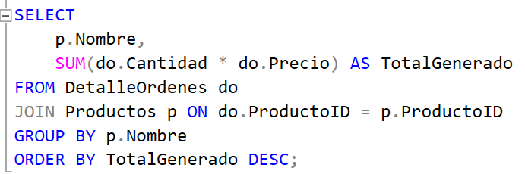

Nota: Si se desea conocer el código empleado para la inserción de nuevos datos en las tablas de la base de datos y en estas consultas, puede remitirse a archivo SQL denominado **DA_Echeverri_Edwin_ExtraCreditPI** que encontrará en la misma carpeta en la que se adjunta este informe.